|  |  |
| --- | --- |
|  | **ĐẠI HỌC CÔNG NGHIỆP THÀNH PHỐ HỒ CHÍ MINH** |
|  | **KHOA CÔNG NGHỆ THÔNG TIN** |



**WEBSITE BÁN QUẦN ÁO THỜI TRANG NỮ**

**Giảng viên hướng dẫn: Hà Thị Kim Thoa**

**Lớp học phần: DHKHMT18CTT – 422000239908**

**Nhóm thực hiện: 05**

1. **Danh sách thành viên**

|  |  |  |
| --- | --- | --- |
| **MSSV** | **Họ và tên** | **Chức vụ** |
| 22637851 | Nguyễn Thị Ngọc Bích | Nhóm trưởng |
| 22684591 | Trần Thị Thanh Thảo | Thành viên |

1. **Các kỹ thuật sử dụng**
2. **HTML & CSS**

* HTML
  + Sử dụng các thẻ cơ bản như: header, nav, main, aside, footer, section, article, div, h1, h2, p, img, a để tạo cấu trúc trang web.
  + Chia nhỏ nội dung thành các phần logic để dễ quản lý
  + Sử dụng các thuộc tính cơ bản của HTML: id, class, href, src, alt, title…
* CSS
  + Sử dụng CSS để định dạng giao diện trang web, bao gồm màu sắc, phông chữ, bố cục, khoảng cách, hiệu ứng, …
  + Viết CSS theo nguyên tắc CSS3, sử dụng các thuộc tính mới cập nhật như flexbox,…
  + Sử dụng thư viện Bootstrap để đơn giản hóa viết CSS và tạo giao diện bắt mắt hơn.

1. **JavaScript**

* Sử dụng JS để thêm các tính năng như:
* Các sự kiện click,…
* Thanh trượt sản phẩm
* Xử lý form đăng ký/đăng nhập
* Hiệu ứng chuyển trang

1. **Bootstrap**

* Sử dụng Bootstrap để tạo giao diện website responsive, tương thích đa thiết bị một cách nhanh chóng và dễ dàng.
* Tận dụng các component có sẵn trong Bootstrap như grid system, navigation bars, cards, buttons, forms, modals…
* Viết code CSS tùy chỉnh để thay đổi giao diện Bootstrap theo mong muốn.

1. **Figma**

* Sử dụng Figma để thiết kế giao diện website trước khi viết code, giúp hình dung giao diện và tối ưu hóa trải nghiệm người dùng.
* Tạo các wireframe, prototype của website bằng Figma.
* Chia sẻ file Figma với team để cộng tác và thu thập phản hồi

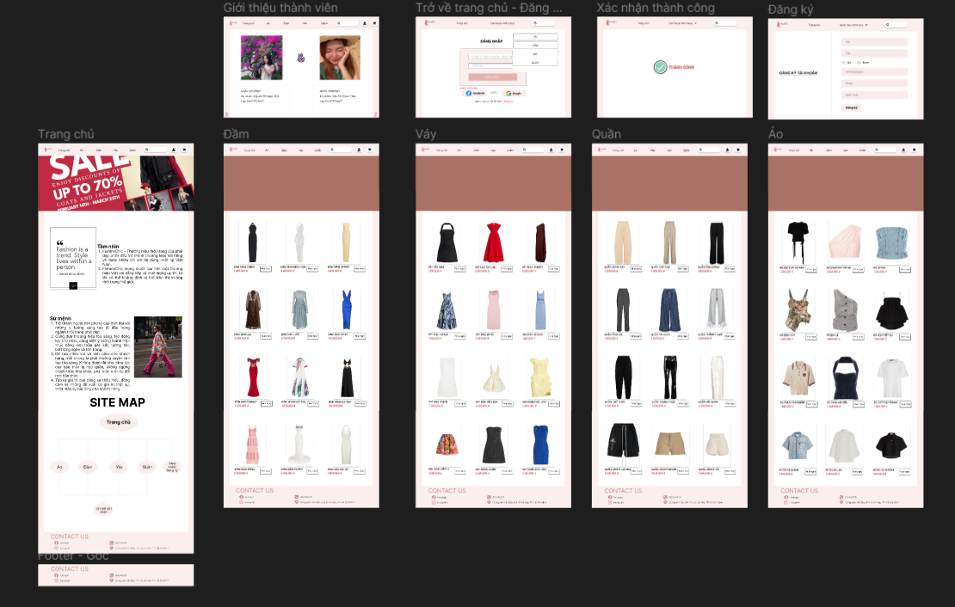

1. **Nội dung website**

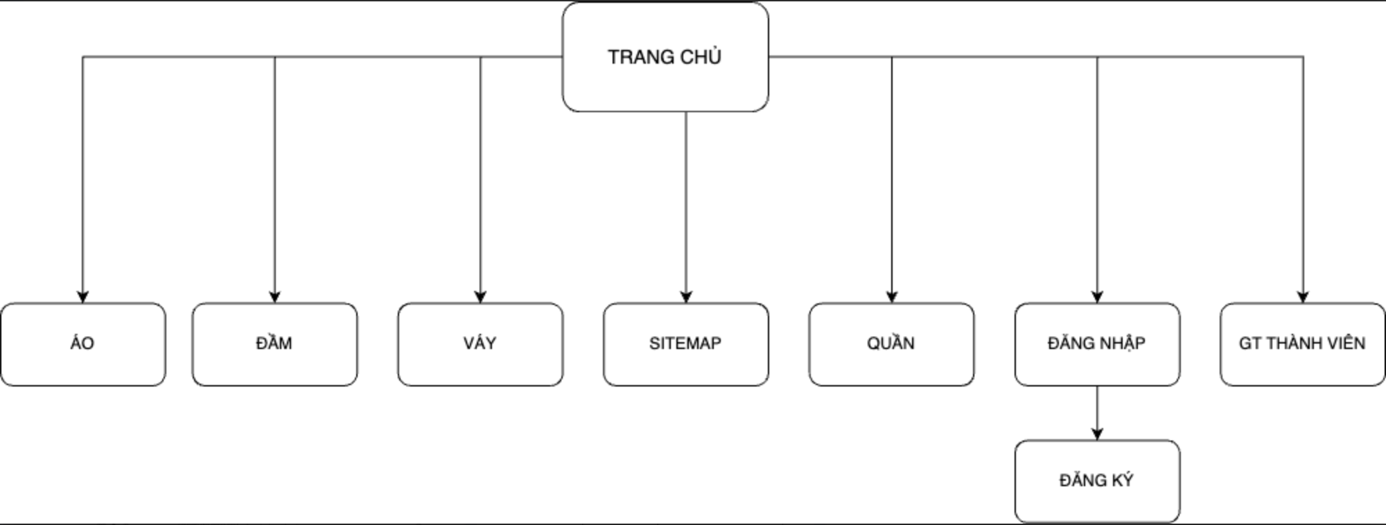

1. **Trang chủ**

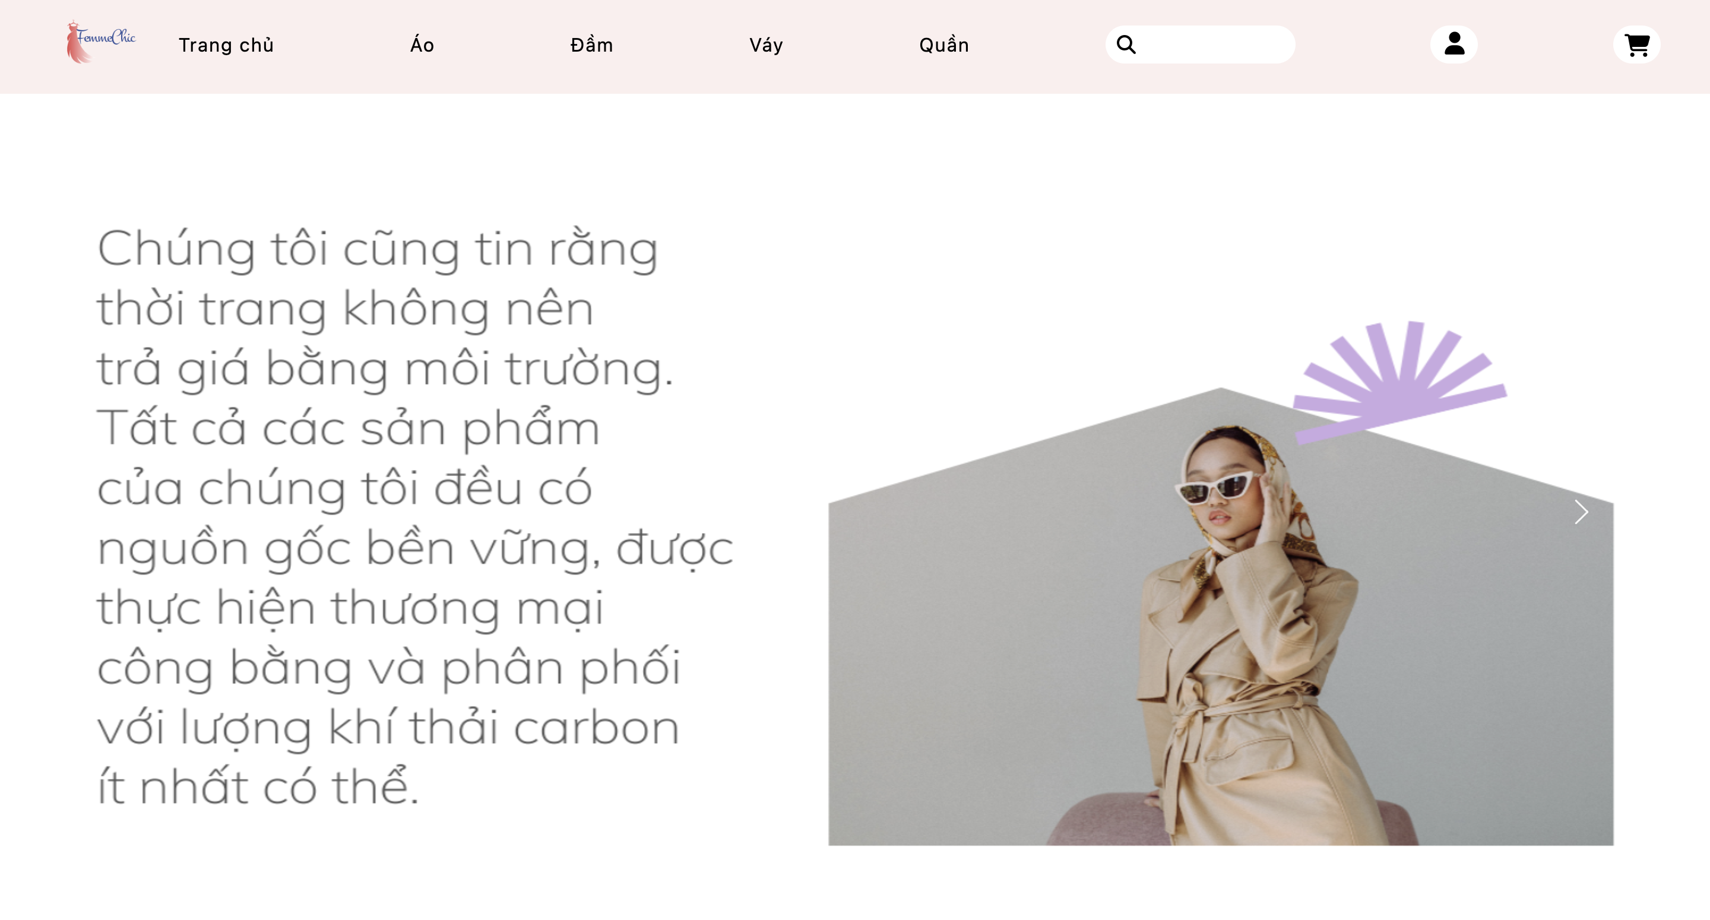

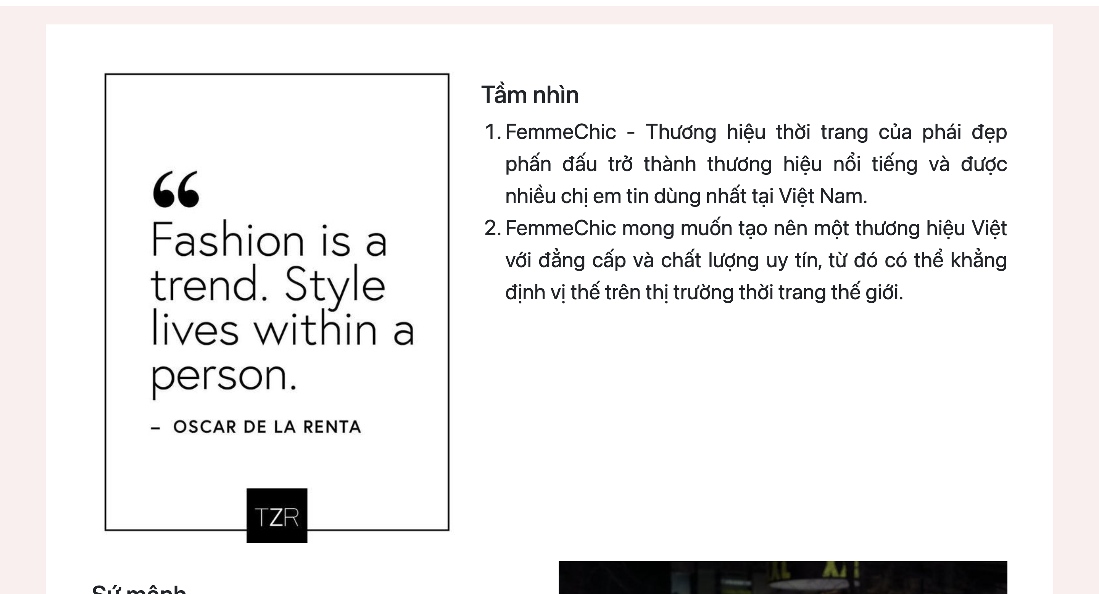

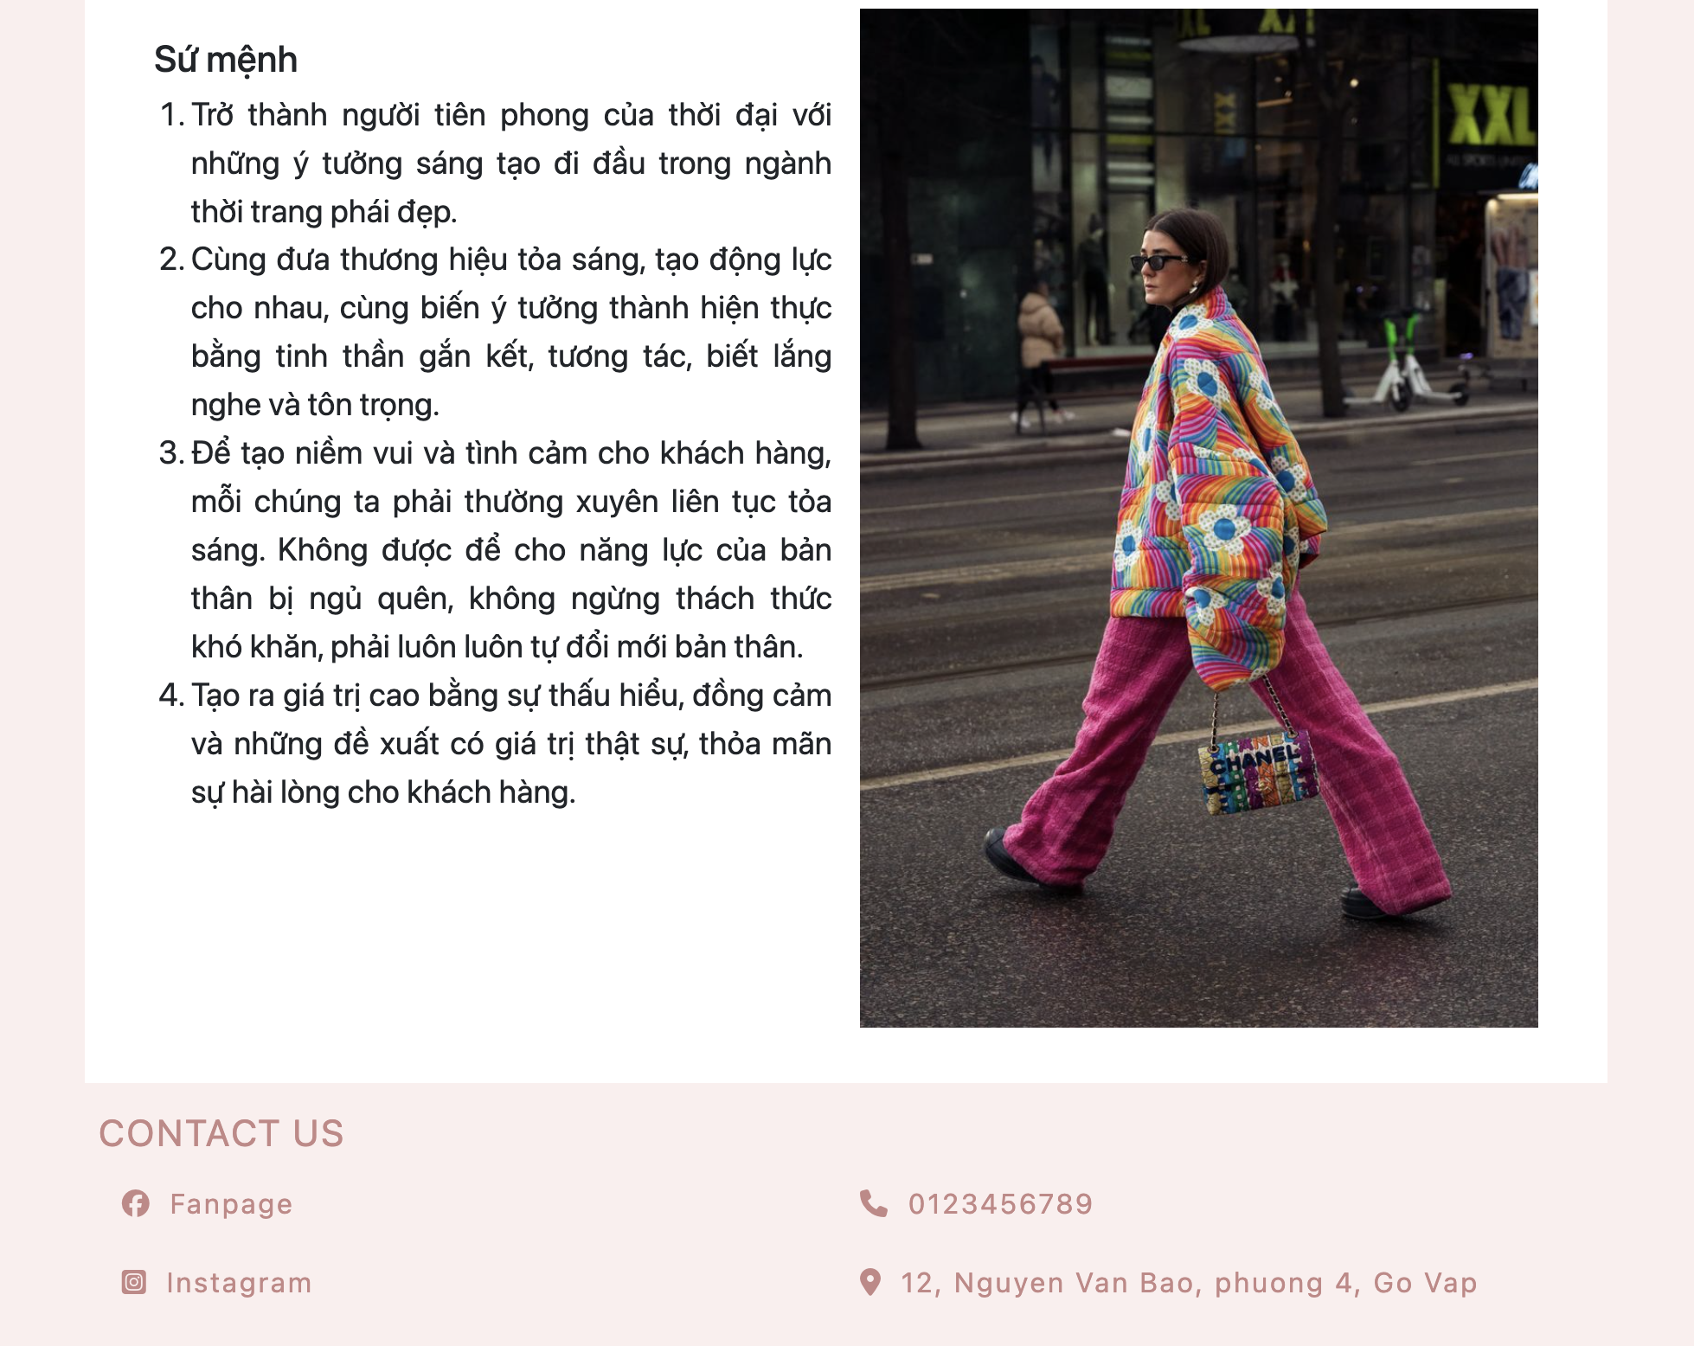

1. **Trang áo**



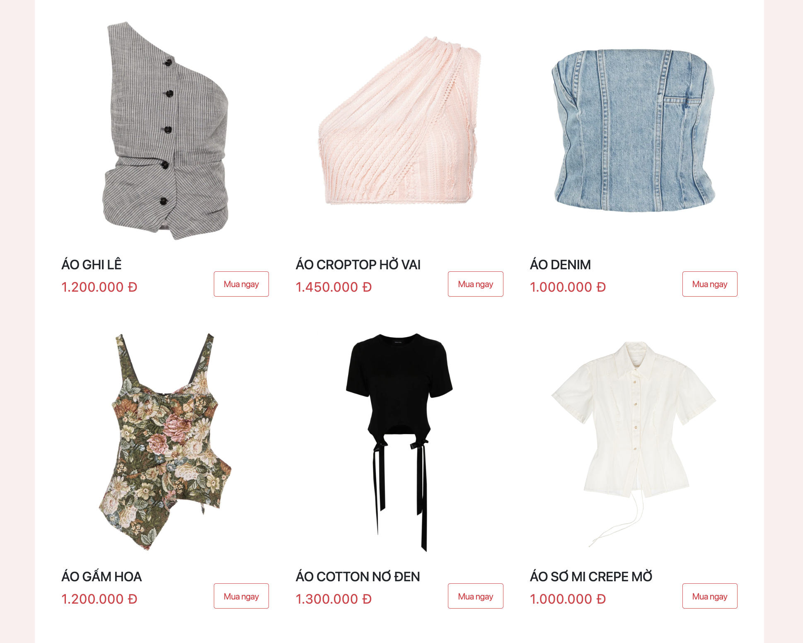

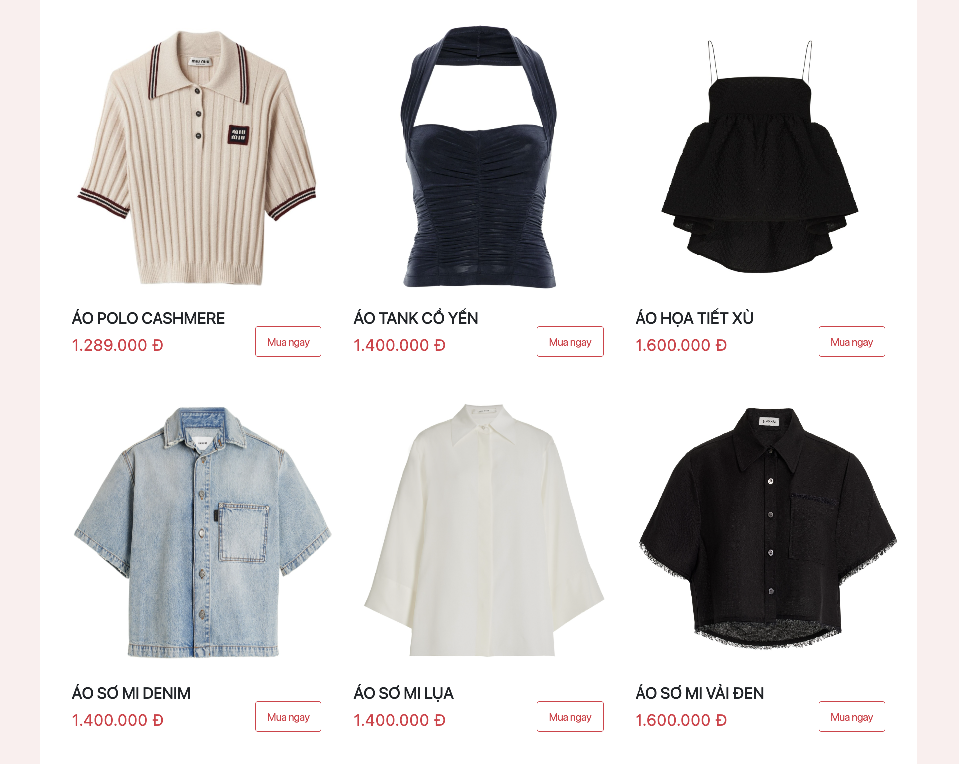

1. **Trang đầm**



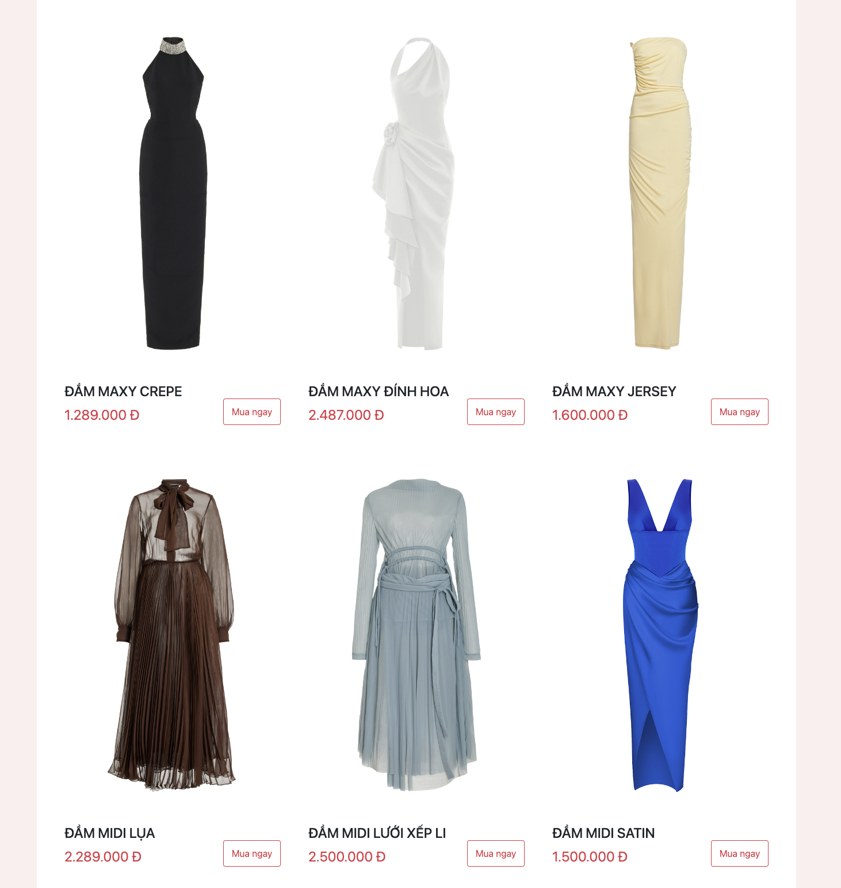

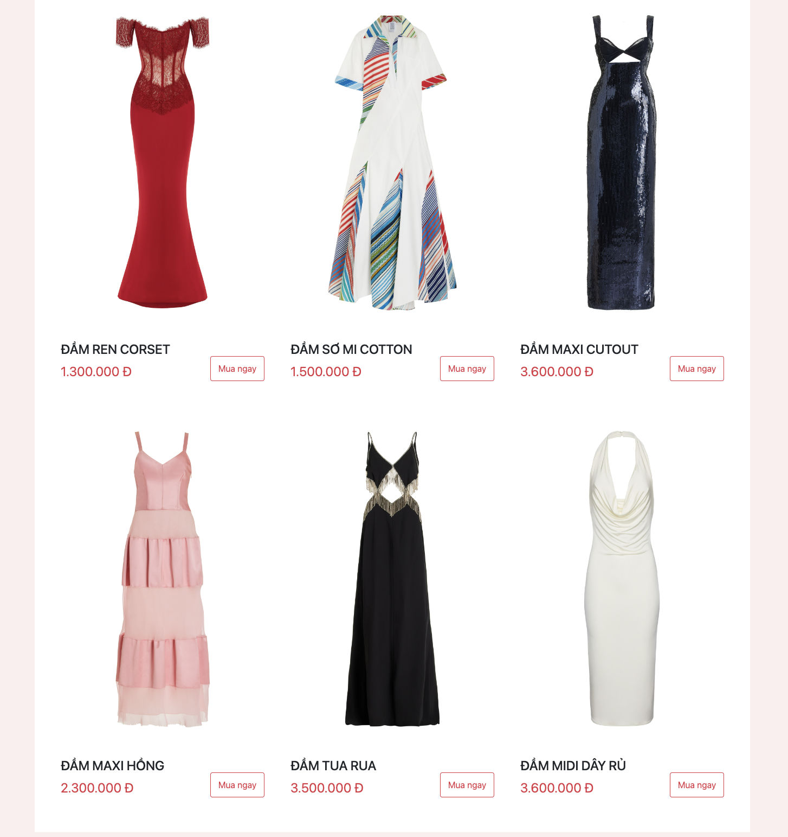

1. **Trang váy**



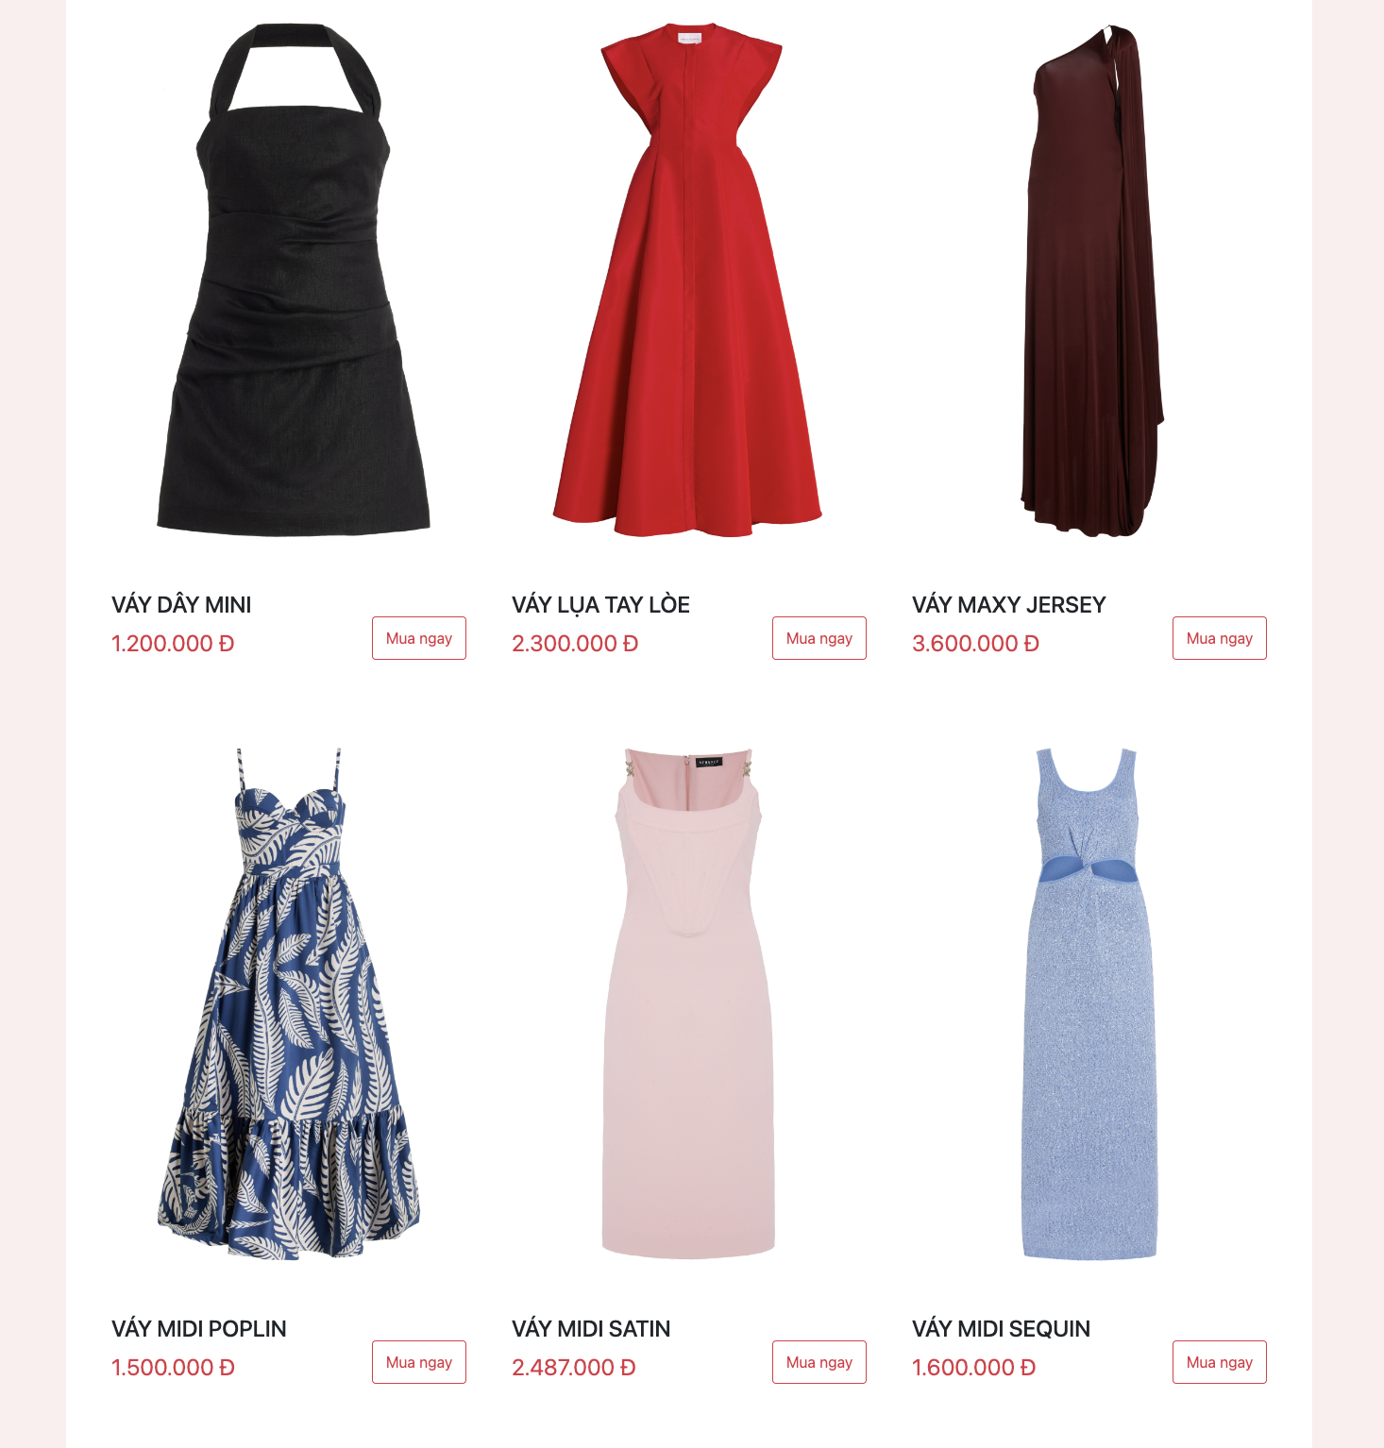

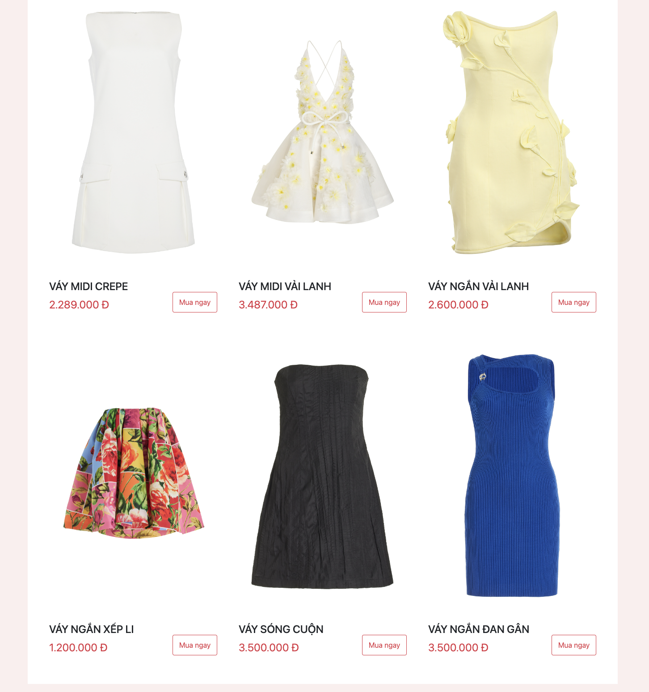

1. **Trang quần**



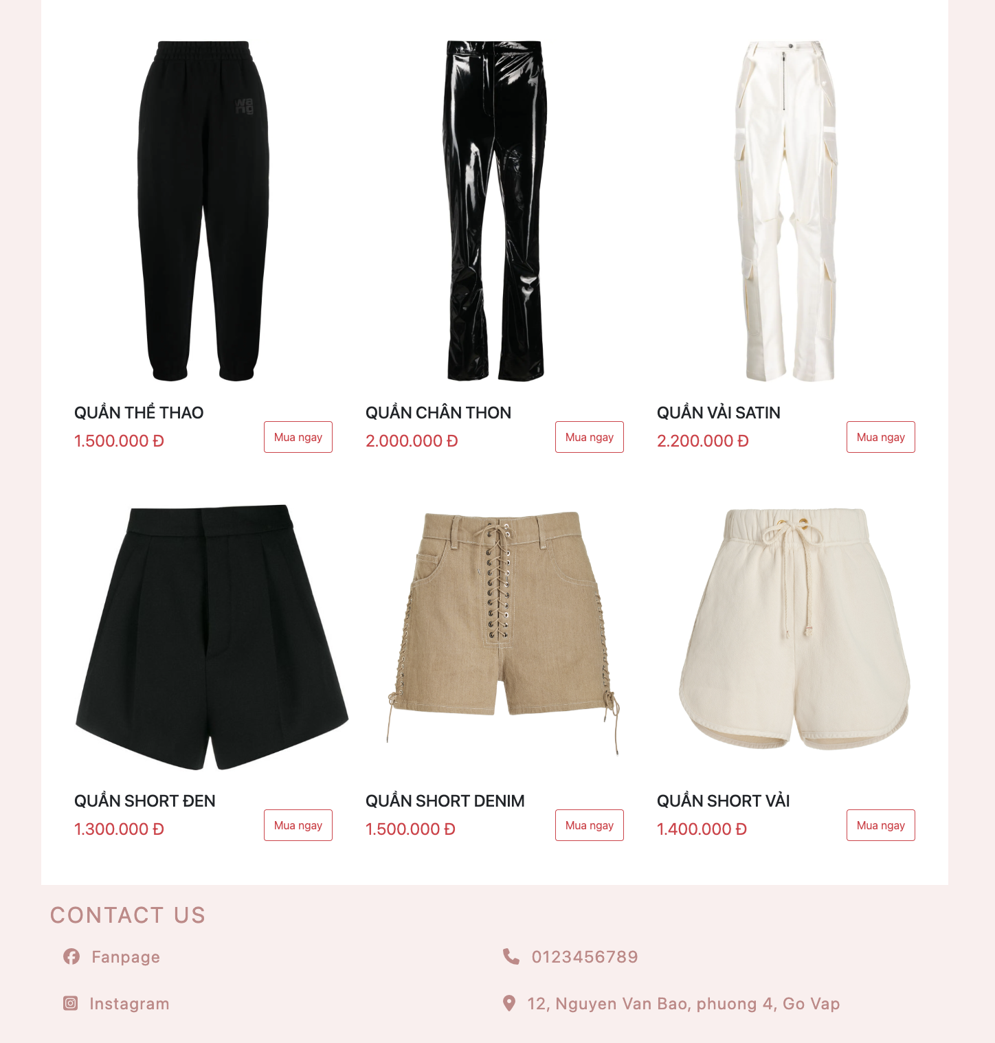

1. **Trang đăng nhập**

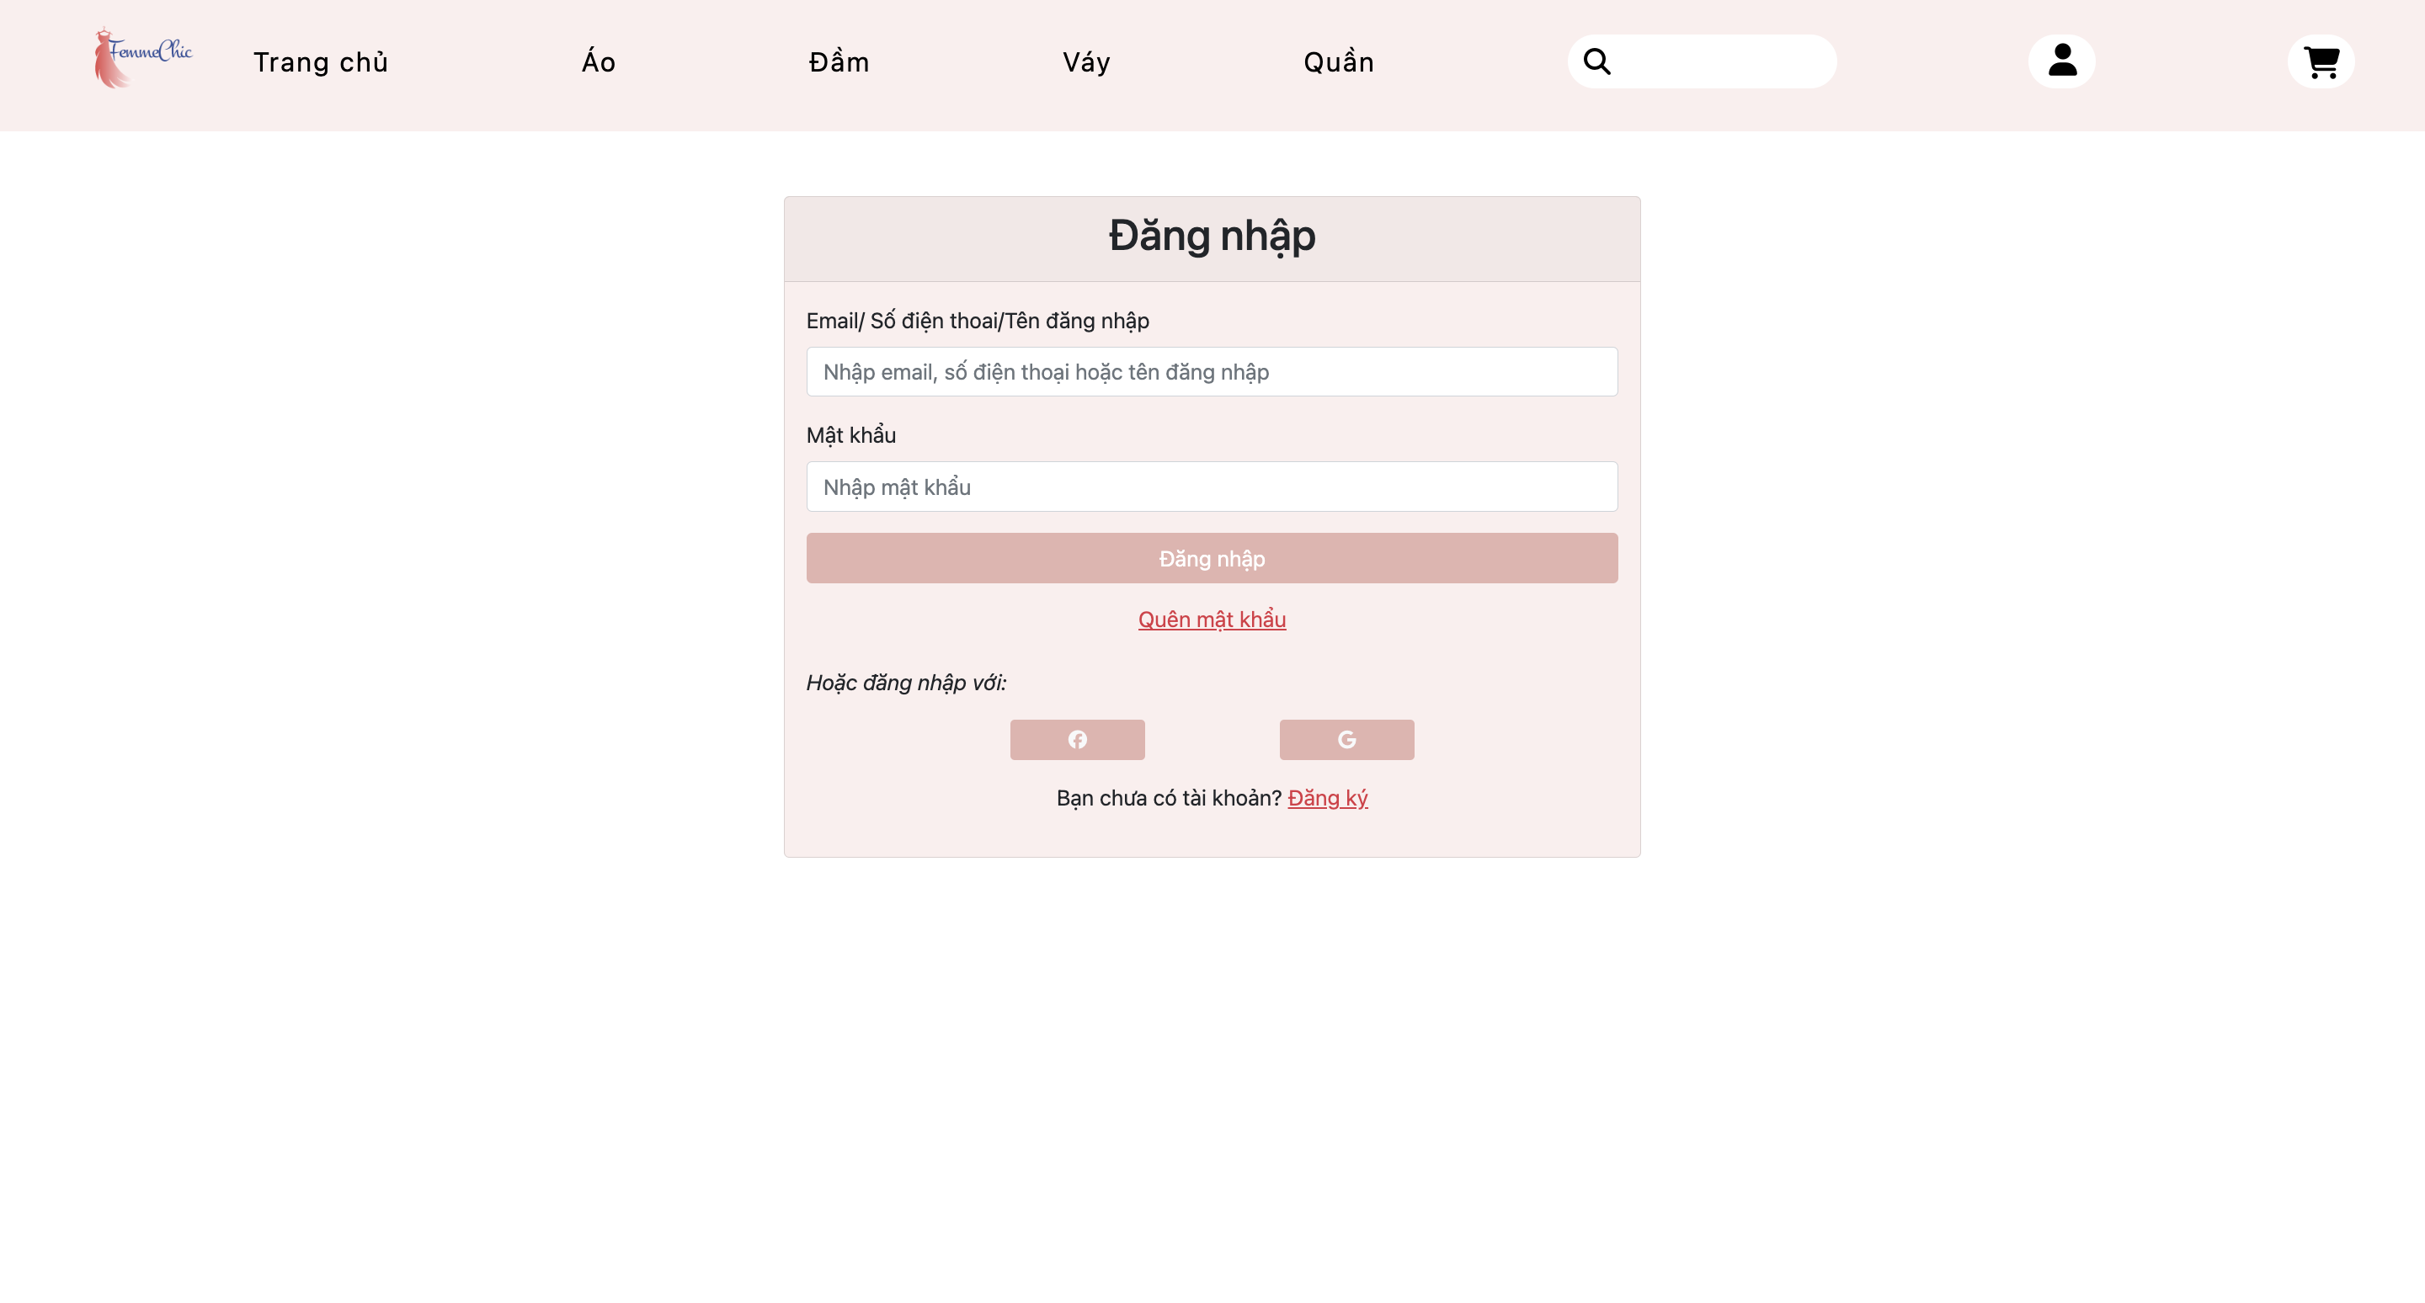

1. **Trang đăng ký**

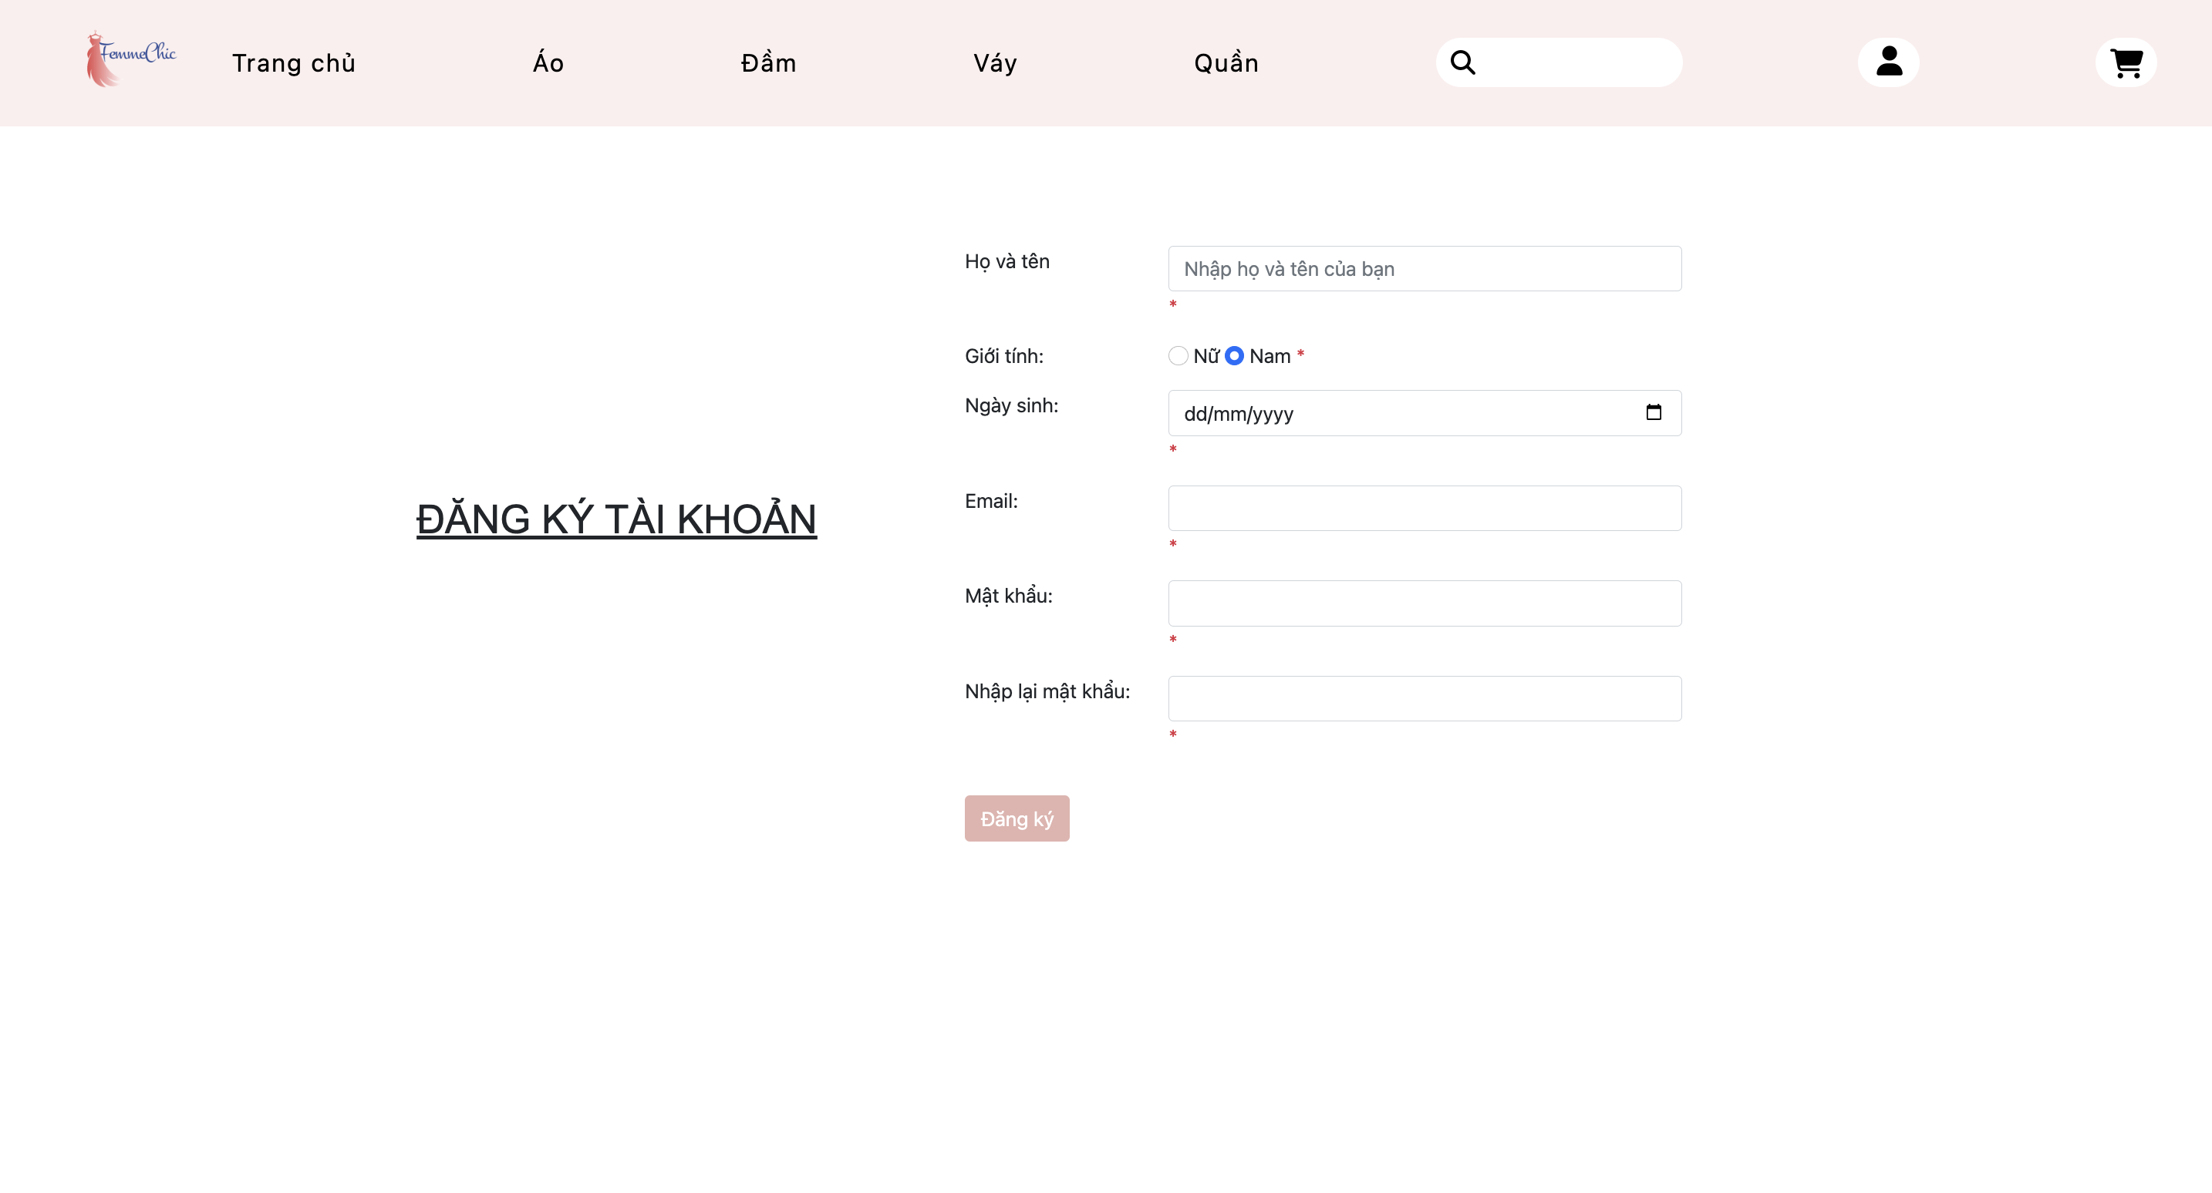

1. **Trang giới thiệu thành viên**

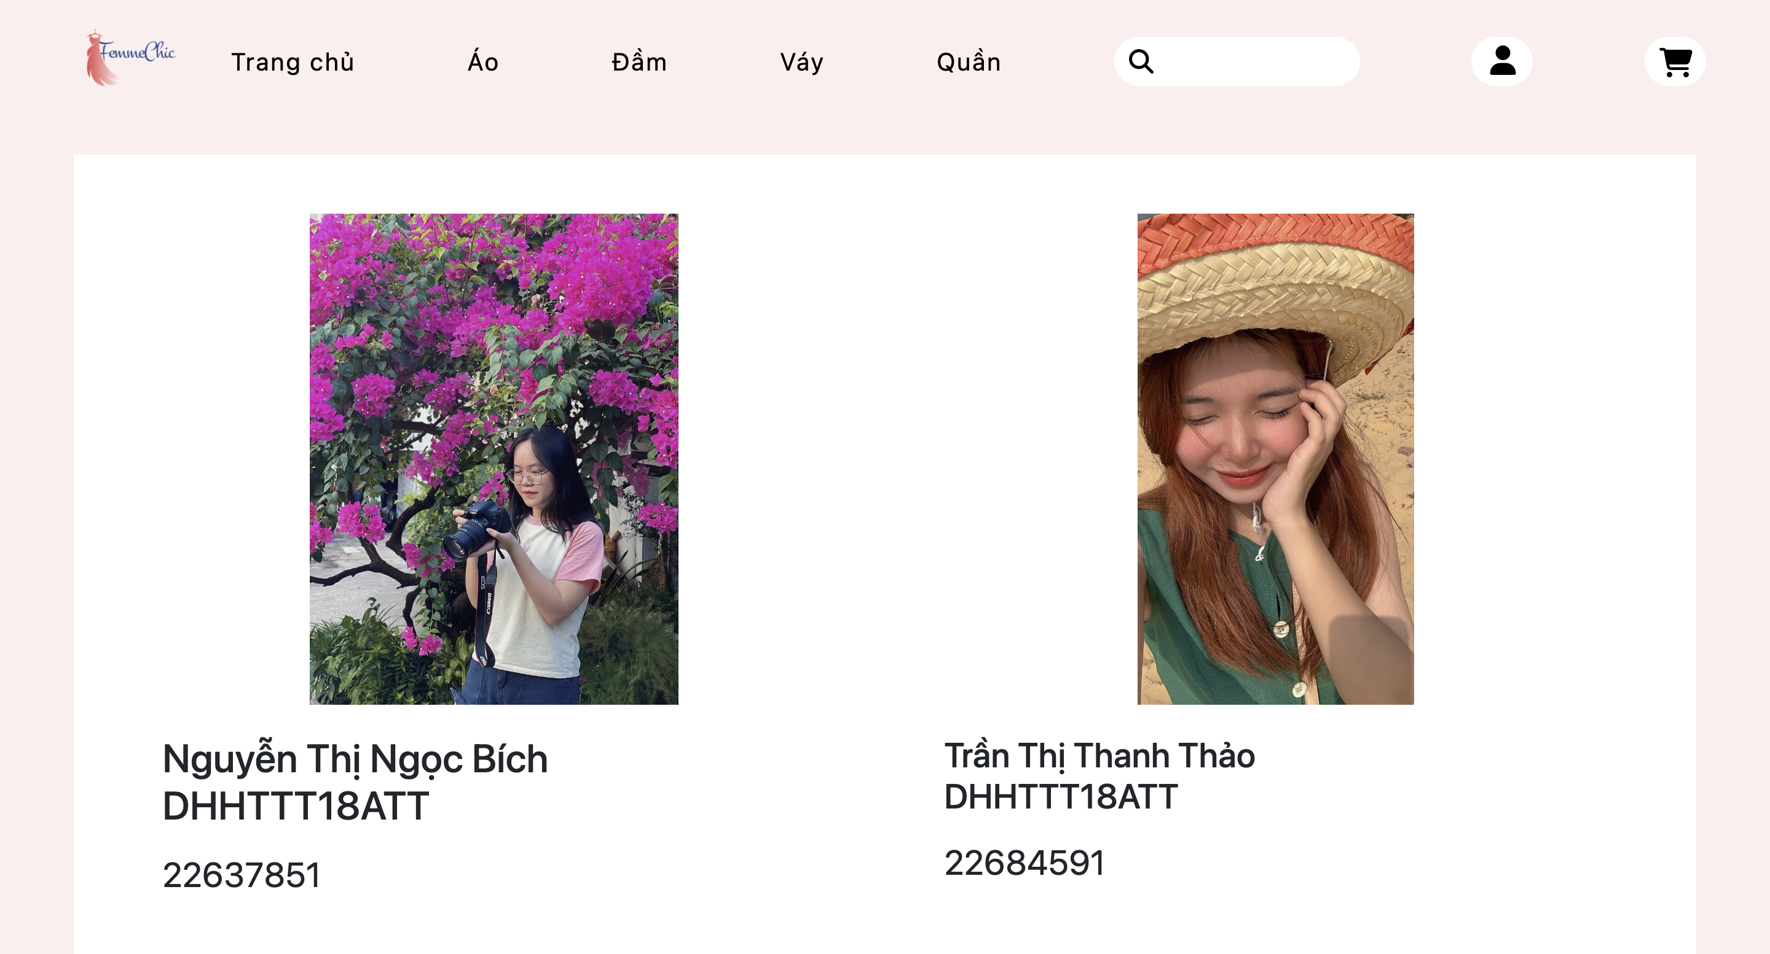

1. **Trang Sitemap**

